

**Les petits ruisseaux font les grandes rivières……..**

Un karaoké au profit des

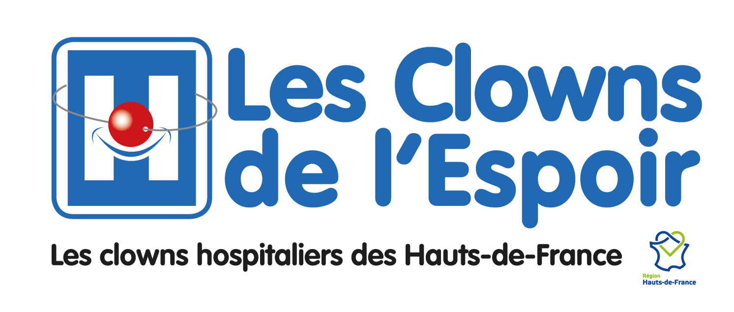

est organisé **le vendredi 29 septembre 2017 à partir de 19h30**

**Au 74 rue de Verdun à Annezin**

**Entrée Adulte : 15€ buffet compris – boissons non comprises**

**Enfant jusque 12 ans : 10€**

C’est pour tous l’occasion de passer un moment convivial et agréable grâce au chant et la bonne humeur.

_________________________________________________________________

Merci de vous inscrire en précisant le nombre de personnes auprès de

Madame : BLERVAQUE Maryse

Tel pour les SMS : 06/75/40/41/92

De préférence par Mail : [maryseblervaque@orange.fr](mailto:maryseblervaque@orange.fr)

_________________________________________________________________

Et de **répondre avant le 10 septembre 2017**

**Les places étant limitées, nous vous demandons de répondre rapidement-**

**Pensez à convier votre famille et vos amis**